Manual de Usuario.

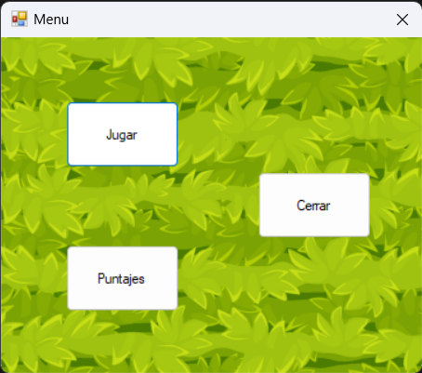

Al iniciar el proyecto encontrarás este menú, en donde podrás iniciar el juego, revisar el historial de puntajes y podrás cerrar el proyecto.

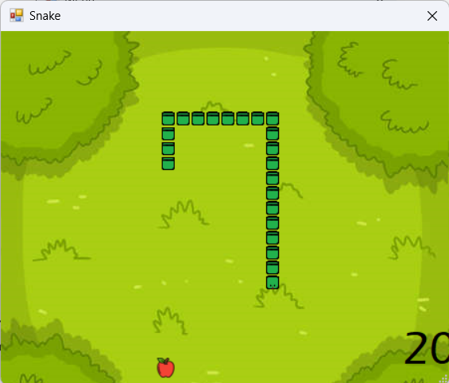

Una vez hagas clic en el botón “Jugar”, el juego de la Snake comenzará, para poder jugar debes utilizar las flechas de tu teclado para alcanzar la comida e ir sumando puntos, pero ten cuidado a medida que vayan subiendo los puntos la velocidad aumentará y si colisionas con las paredes o con tu cuerpo perderás y el juego se detendrá.

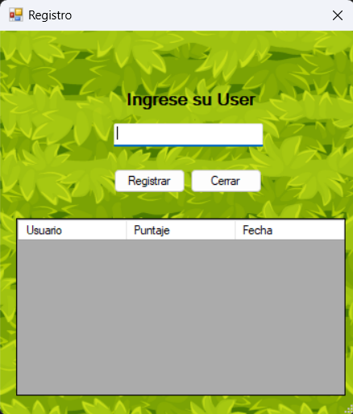

Una vez pierdas, aparecerá este recuadro en donde una vez hayas escrito tu NickName, se guardará tu puntaje final y la fecha en la que se registró, también tienes la opción de regresar al menú principal.

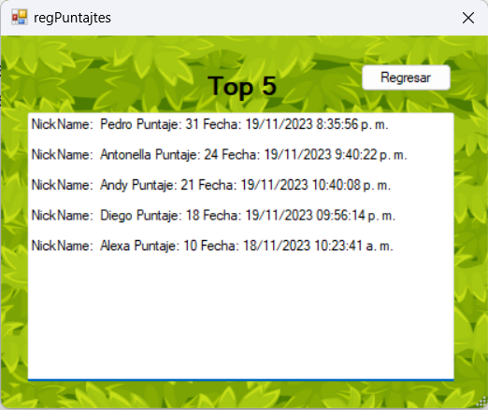

Si das Clic en el botón “Puntajes” en el menú principal podrás ver el Top5 de todos los tiempos del juego y si das clic en el botón “Regresar”, podrás regresar al menú principal.